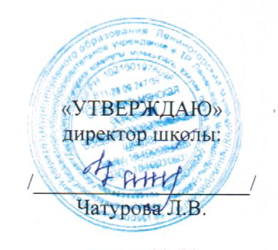
План работы
на период весенних каникул
по МБОУ «Старописьмянская основная общеобразовательная школа»
муниципального образования «Лениногорский муниципальный район» РТ
на 2021/2022 учебный год
№ | Наименование | Организация/  предмет | дата | Время/класс | руководитель
1 | «Колесо истории» | ЦВР | Вторник. четверг | 14.00-15.30 | Гайсина Л.П.
1 | Внеурочная деятельность  «Зеленая лаборатория» | биология | В течение каникул | 12.00 | Гайсина Л.П.
2 | Консультация ОГЭ по выбору в 9 классе | физика | Четверг | 9.00 | Богданова Н.И.
2 | Внеурочная деятельность «Мир в физику» | физика | В течение каникул | 11.00 | Богданова Н.И.
3 | Консультация по ОГЭ в 9 классе | Русский язык | 30.03.2022 г | 9.30 | Фаррахова д.Р.
4 | Консультация с учащимися  «группы риска» | математика | 30.03.2022 | 9.00 | Костина Н.Г.
5 | Консультация ОГЭ по выбору в 9 классе  (дискант) | география | 31.03.2022 | 11.00 | Ларионова М.И.
6 | Консультация по ОГЭ в 9 классе | обществознание | Вторник | 9.00 | Чатурова Л.В.
7 | Консультация по ОГЭ в 9 классе | Татарский язык | 28.03.2022 г  30.03.2022 г  01.04.2022 г  5.04.2022 | 9.00 | Закирова Г.М..
8 | Индивидуальная работа с учащимися «группы риска» | Русский язык | с 28.03. – 04.04.2022 г | 9.00 | Желткова Г.А.  Фаррахова Д.Р.
9 | Подготовка инсценировки сказки А. Алиша «Болтливая утка»  (учащиеся 1 класса) | Литерное чтение | 28.03.2022 г  3.03.2022 | 10.00 | Абсалямова А.А.
10 | Подвижные игры в спортзале  «Движение -жизнь» | Внеурочная деятельность  (спортивно-оздоровительное направление) | 28.03.2022 | 11.03.2022 г | Жантимирова Р.С.
11 | Час занимательных задач по математике | Внеурочная деятельность  (интеллектуальное направление) | 29.03.2022 г | 9.00.2022 г | Жантимирова Р.С.
12 | Конкурс «Знатоки русского языка» | Внеурочная деятельность  (общекультурное направление) | 30.03.2022 г | 30.03.2022.7. | Жантимирова Р.С.
13 | Внеурочная деятельность  (согласно отдельному графику работы внеурочной деятельности) | Направления:  Духовно-нравственное,  социальное,  обще  интеллектуальное,  общекультурное,  спортивно-оздоровительное | с 28.03 по 5.04.2022 г | С 9.00.2022 г | учителя начальных классов, учителя предметники, классные руководители
14 | «Веселая эстафета» спортивное мероприятие | спортивное мероприятие | 30.03.2022 | Спортплощадка  С 10.00 | Классные руководители начальных классов

